**Мультфильмы: польза или вред от просмотра**

Мультфильмы: и польза, и вред – так можно сказать об этом развлечении. С одной стороны они занимают ребенка, когда родители заняты, с другой стороны они поглощают его и отчасти формируют поведение.

Родители занимают малышей просмотром мультипликации в тот момент, когда хотят, чтобы они им не мешали. Например, можно увидеть такую картину. Мама делает маникюр или стрижку в салоне, рядом в кресле сидит ребенок и держит в руках гаджет, который транслирует мультфильм.

Можно сказать, что для матери эта ситуация полезна. Она решает проблему с кем оставить и чем занять малыша.  Ребенка ни с кем посторонним не оставила и нашла ему занятие.

Дело в том, что конкретно в данном случае выбор в пользу того или иного мультфильма осуществляется далеко не по качеству и поучительности. В данном случае мама выбирает мультик, который способен захватить внимание дочки или сына полностью на продолжительное время. В копилке каждой семьи такие мультфильмы имеются.

И вот здесь кроется негатив. Ребенок чаще всего «залипает» на мультики, которые не имеют логического сюжета, не учат чему-то доброму и важному. Герои в подобных мультфильмах выражаются односложно, простыми словами и примитивными звуками, ведут себя агрессивно и нагло.

Ребенок, глядя на них, перенимает мимику, манеру поведения, начинает подражать мультгероям и вести себя также. Малыши не осознают границы живых и выдуманных персонажей, верят в реальное существование героев и поэтому стремятся быть похожими на них.

Современные детские мультипликационные фильмы не понятны и взрослым. Особенно в недоумении от некоторых зарубежных анимационных картин остаются люди старшего поколения.

Выросшие в Советском Союзе и наизусть знавшие реплики героев «Простоквашино», «Кота Леопольда», «Ну, погоди!», бабушки и дедушки не понимают, кто такие «Губка Боб» и «Симпсоны».

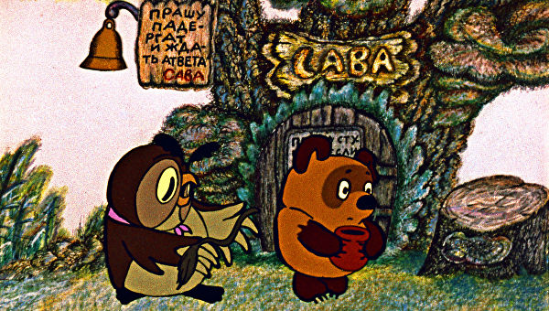

**Чему учат советские мультфильмы?**

Чему же учат советские мультфильмы и почему многие до сих пор рекомендуют к просмотру? Советские мультфильмы проходили жесткий контроль, прежде чем их выпускали в прокат.

Цензуру проходили выражения героев, литературные критики и режиссеры следили за тем, чтобы у мультика была идея, концепция, увлекательный сюжет. Психологи проверяли воздействие героев и сюжета на психику ребенка и адаптировали под неё полностью весь контент.

Мультипликацию использовали в воспитательных и образовательных целях. С помощью мультфильмов детей учили быть вежливыми, добрыми, отзывчивыми, приобщали к труду, спорту, культурной жизни. Положительных героев мультфильмов ставили в пример, а антигероев высмеивали.

Отрицательные герои в конце фильма либо менялись и становились хорошими, либо изгонялись. И это нельзя не считать положительными моментами.

Советские мультфильмы не были оторваны от реальности. Они не изобиловали бесстрашными и бессмертными супергероями по типу человека-паука, бэтмена и других. Фильмы представляли жизнь обычных людей, пропагандировали семейные ценности, любовь к животным и природе.

Дети, посмотрев мультфильм, стремились быть похожими на тех, кто умом и силой побеждал злодеев, защищал слабых и помогал нуждающимся.

При всем при этом дети знали, что смерть есть и что люди смертны (хотя ни один мультфильм не заострял на этом внимания, не делал чью-то смерть центром сюжета). Чудеса, происходившие в советских мультиках, были вполне объяснимыми и случались не просто так.

То есть, можно сказать, что советские мультфильмы были практичными с жизненных позиций: помогали расставлять приоритеты и следовать конкретным поставленным целям.

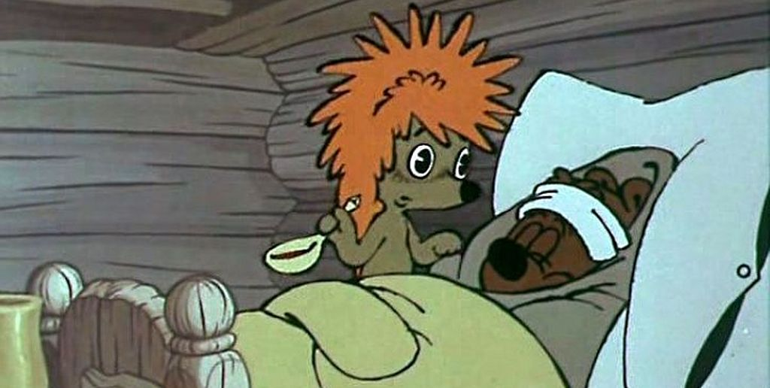

**Почему малышам больше нравятся западные мультики**

Почему же современным малышам больше нравятся западные мультики? Как бы не были хороши мультфильмы, снятые в советские годы, надо признать: всему свое время. Малыши, которые не достигли пятилетнего возраста и любят сказки, с удовольствием смотрят истории про волка и козлят. Но малыши постарше уже не «клюнут» на этих персонажей, как бы добры и умны те не были.

Им хочется посмотреть на то, что приближено к их реальности и даже имеет долю вымысла. Слушая разговоры взрослых, и видя, как живут другие люди, дети уже не верят в чистоту намерений «богатых и бедных», в благородство Иванов-царевичей и непритязательность Василис прекрасных.

Дело в том, что тогда большое значение имело наличие поучительности мульта. Добро всегда побеждало зло, бедные становились богатыми, жадные – щедрыми, ленивые – трудолюбивыми. Идеология прослеживалась во всем: в словах, сюжете, образах.

Возможно, именно эти устаревшие на сегодняшний день детали не привлекают маленьких зрителей. Детки не знают, кто такие пионеры, не думают, что быть богатым плохо, не считают, что надо всегда слушаться старших и делиться со всеми личными вещами и едой, пускать всех в дом…

Западные мультфильмы не всегда чему-то учат, нередко изобилуют сценами агрессии, насилия, жестокости. После просмотра дети становятся нервными, долго остаются под впечатлением от персонажей, победивших силой других героев.

Применить такую тактику в жизни у ребенка не получится. Человеком-пауком еще никто не стал, в Халка не переродился, как не старался. Поэтому малыш разочаровывается в себе и с понурым видом продолжает смотреть мульты иностранных создателей.

Мультфильмы западного производства отличаются динамичностью, яркостью и поэтому притягивают детей. Они могут смотреть их часами, как под гипнозом, но рассказать, о чем был мультик, вряд ли способны.

**Стоит ли показывать ребенку советские мультики?**

Стоит ли вообще показывать современному ребенку советские мультики? Безусловно, да. Но чтобы дети понимали их, нужно не просто включать телевизор и уходить, а сесть рядом и комментировать некоторые ситуации. Расставляйте акценты: какой смелый котенок, какой добрый мальчик, какая талантливая девочка.

Объясните детям, почему считаете одного героя правым, а другого нет. С вашими комментариями детям будет понятнее сюжет, а интерес к советским мультфильмам не пропадет.

Советские мультфильмы озвучены профессиональными актерами и дикторами. Речь героев всегда грамотная и логически выстроенная. В советских мультиках отсутствуют слова, которыми наполнены современные западные мультфильмы. Жаргонная лексика, обзывательства, «крепкие» выражения, которые слышат дети в мультиках сейчас, прочно входят в их словарный запас и употребляются при случае.

Песни, которые исполняли герои советских мультиков, пела и поет до сих пор вся страна. Песни, которые исполняются в западных мультфильмах, вряд ли поют даже современные дети.

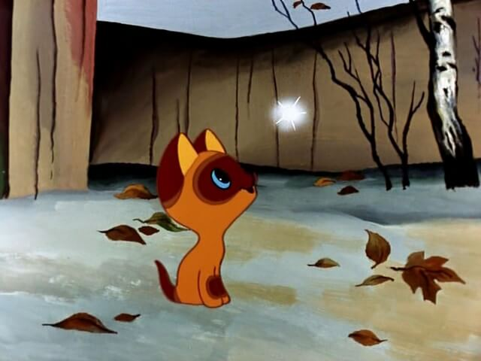

Советские мультфильмы ставили приоритеты по-иному. Юмор был безобидный, тот, кто обижал других, всегда получал по заслугам, а тот, кто был умным и благородным, становился душой компании.

Персонажи советских мультипликаторов всегда были внешне привлекательными. Ежик как ежик, черепаха как черепаха, человек как человек. Животные проживали социальную жизнь, умели мыслить и разговаривать, обладали навыками человека разумного.

Но все же не было ярко выраженных уродцев, нереальных нестареющих красавиц, всесильных монстров, непонятно на кого похожих. Персонажи, созданные зарубежными мультипликаторами, непонятны зрителям, не имеют принадлежности к миру людей или животных, пола и определенной миссии. Эстетические качества подобных мультфильмов не способны развивать культуру восприятия у ребенка.

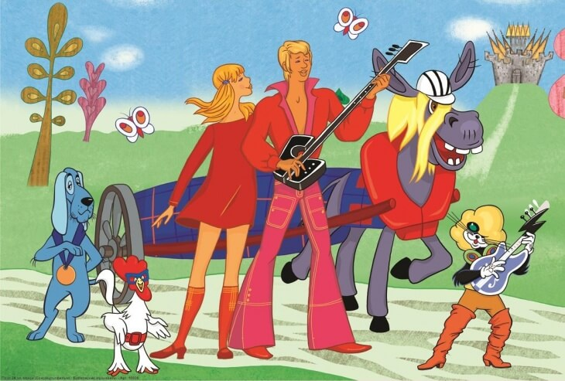

**Для какого возраста подходят советские мультики и какие следует выбрать?**

Итак, разберемся, для какого возраста подходят советские мультики и какие следует выбрать?

Малышам от года до пяти лет лучше показывать советские мультики, главными персонажами которых являются дети и животные. «Коза-дереза», «Колобок», «Волк и семеро козлят», «Три поросенка», «Машенька и медведь», «Ну, погоди!», «Каникулы Бонифация», серия новогодних мультов. Эти мультики рассказывают о дружбе, доброте, взаимопомощи. Они оптимальны по продолжительности и не утомят маленьких детей.

Малышам от пяти лет подойдут мультфильмы с главными героями – людьми, фантастическими сюжетами: серия мультфильмов «Простоквашино», «Карлсон, который живет на крыше», «Тайна Третьей планеты», «Остров сокровищ». Они имеют большую продолжительность, более сложный сюжет и рассчитаны на обсуждение со взрослыми.

Они длятся около часа, а это долго для ребенка, имеют особую лексику, затрагивают недетские темы и не случайно не нравятся взрослым.

**Как лучше организовать просмотр мультфильмов?**

Как лучше организовать просмотр мультфильмов? Непопулярный, но правильный вариант – смотреть мультики вместе с ребенком.

Во-первых, если смотрите советскую мультипликацию, которая выбрана вами, сможете объяснить малышу непонятную для него эпоху или ситуацию, уберечь от страшных моментов.

Если выбираете мультфильм по литературному произведению, прочтите его с ребенком до просмотра. Там сможете кое-что рассказать малышу пока читаете. Например, множество мультфильмов снято по произведениям Александра Пушкина. Если ребенок постарше, прочтите «Сказку о мертвой царевне и семи богатырях», «Сказку о царе Салтане», а потом устройте семейный просмотр с обсуждением.

Если ребенок маленький, прочтите русские народные сказки, а потом посмотрите мультики по их сюжетам.

Можно пойти и другим путем: попросить ребенка самого выбрать мультфильм для совместного просмотра и откомментировать. Скорее всего, ребенок выберет западный мульт.

Родители увидят, что интересует малыша и поймут, о чем он думает. Ребенок расскажет вам о персонажах мультфильма, пояснит смысл их действий. Возможно, после совместного просмотра родители поменяют отношение к иностранной мультипликации и заинтересуются ей.

В любом случае не следует резко высказываться о качестве и содержании мульта. Помните, что это ваш ребенок выбрал мультфильм для просмотра, значит, чем-то он его привлек. Постарайтесь выяснить, чем именно. Возможно, разгадаете какую-то детскую тайну или увидите проблему.